Мастер-класс «Мониторинг как инструмент управления качеством образования. Организация внутришкольного мониторинга в процессе внедрения ФГОС ООО" (из опыта работы МБОУ «Средняя общеобразовательная школа №17»
5.03.2013
Цель мастер-класса: представить алгоритм организации системного внутришкольного мониторинга предметных и метапредметных достижений обучающихся.
Задачи мастер-класса:
- Познакомить сообщество учителей с опытом внедрения мониторинга по ФГОС ООО.
- Организовать обсуждение проблемы организации внутришкольного мониторинга в процессе внедрения ФГОС ООО.
- Определить роль мониторинга в решении задач формирования метапредметных достижений обучающихся.
Ведущая мастер-класса Кондрашова Джамиля Нормухамедовна – педагог-психолог, руководитель мониторинговой группы
Слайд №1
Организация мониторинга сейчас волнует всех, и это понятно. Важно только за мониторингом не упустить главное – личность маленького человека. От работы учителя зависит, насколько успешным будет ребенок не только в школе и в жизни в целом. Международными исследованиями установлено: если двум 8-летним ученикам средних способностей дать очень разных учителей: одного — высокой, а другого — низкой квалификации, то результаты их обучения разойдутся за три года на 50 с лишним процентных пунктов.
И еще: важно понимать, что мониторинг нужен в первую очередь для того, чтобы обнаруживать и решать наиболее острые проблемы, чтобы анализировать и корректировать образовательный процесс, а не для «оргвыводов». Это - механизм, который помогает нам в достижении конечного результата, не более того.
Знакомство с моделью мониторинга

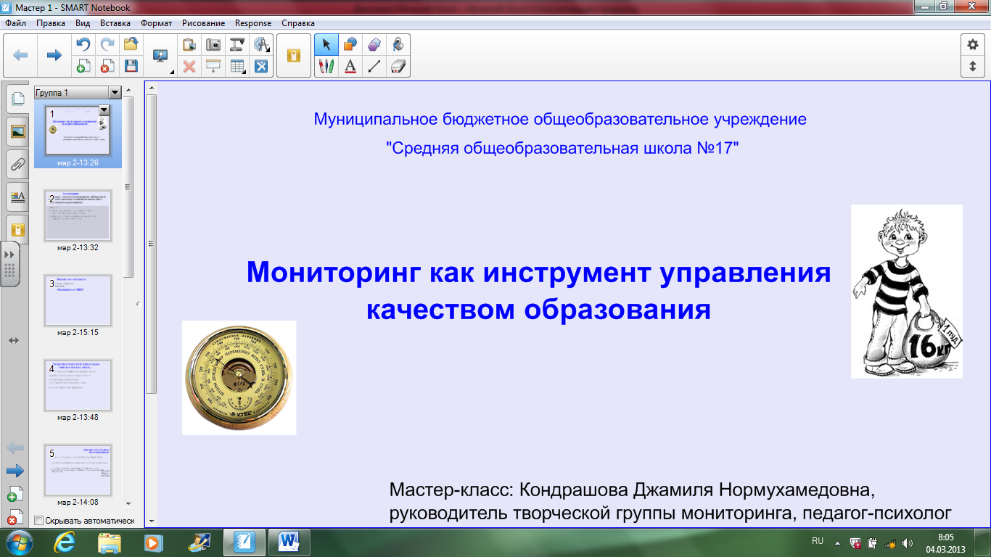
Этап первый: Осознание проблемы
Слайд №2
Предназначение мониторинга Майоров А.Н.отмечал: «Очень долго наше образование существовало в статичной ситуации. До конца 80-х годов наша школа была единообразна. В той ситуации необходимости мониторинга как такового просто не было. .., провозглашение экспериментов, провозглашение инноваций без отслеживания их эффективности – рискованный шаг, прежде всего потому, что мы пытаемся экспериментировать с личностями детей. Последствия наших экспериментов и инноваций должны и отслеживаться и прогнозироваться. В этом и есть назначение мониторинга».
Целью мониторинга введения ФГОС ООО является получение обратной связи о том, насколько эффективно вводится новый образовательный стандарт (определение того, происходят ли заданные стандартом изменения в образовательной программе и условиях ее реализации и "работают" ли эти изменения на появление новых образовательных результатов). Приступая к организации мониторинга, прежде всего, следует определить критерии оценки нового образовательного стандарта.
Необходимые условия развития личности обучающегося
Личность развивается в деятельности, когда для этого есть необходимые условия и предпосылки. Условия развития - социальное и культурное окружение, помогающее развитию или мешающее ему. В деревне развивается деревенский мальчик, в Итоне - выпускник Итона.
Условия – это те составные части или характеристики среды, в которой развивается обучающийся. Условия развития бывают необходимые и достаточные.
Необходимые условия – внутренняя объективная закономерность возникновения, существования и результативности обучающихся. Они обусловливают развивающее обучение и воспитание.
Достаточные условия связаны с причинами, основаниями, противоречиями развития. Отсутствие или недостаточность необходимых и достаточных условий приводит к прекращению или замедлению развития учащихся.

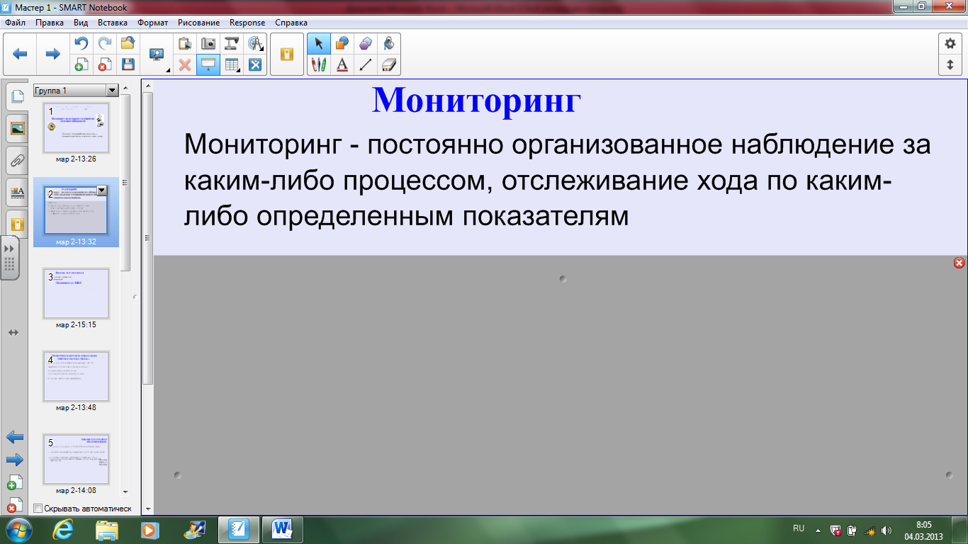
Этап второй: Программа мониторинга метапредметных и личностных УУД у обучающихся 1, 5-х классов
Слайд №3
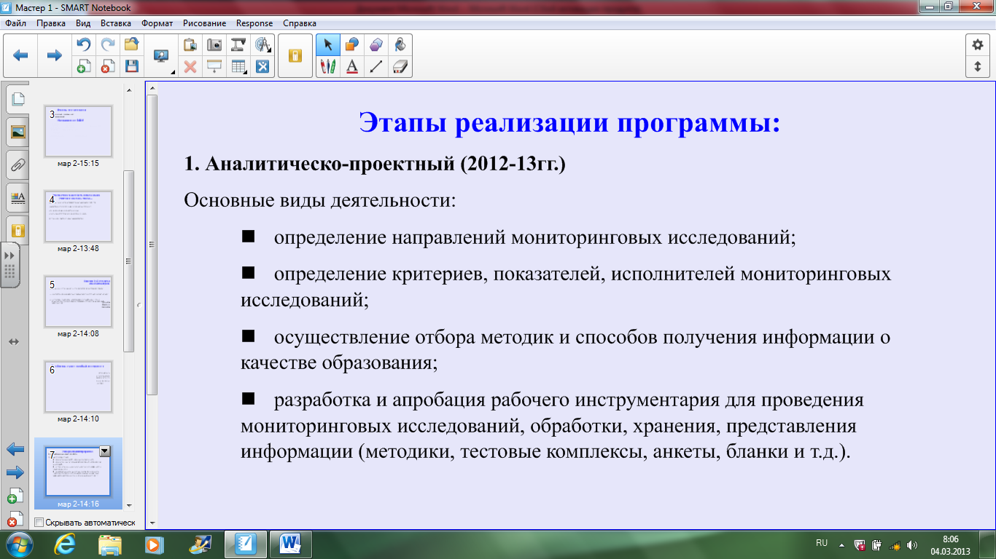
Программа педагогического и психологического мониторинга (как вида деятельности) включает:
Заказ: отследить динамику становления и развития УУД ( регулятивных, коммуникативных, познавательных, личностных у обучающихся 5-х классов в рамках внедрения ФГОС
Возрастная норма – младший школьный и младший подростковый возраст
Цель мониторинга – отслеживание развития метапредметных и личностных УУД младших подростков.
Ожидаемый результат: информация собрана согласно цели и отслежена динамика.
Сроки мониторинга: 1-9 класс
Задачи мониторинга МБОУ «СОШ №17»:
1. Изучить условия образовательной среды для развития регулятивных, коммуникативных, познавательных, личностных УУД
2. Разработать критерии и параметры их оценки (ПАРАМЕТР (от греч. parametron - отмеривающий; меряю, сопоставляя; «соразмеряю») - величина, значения которой служат для различения элементов некоторого множества между собой.)
3. Разработать педагогический и психологический инструментарий мониторинга
4. Провести мониторинг предметных, метапредметных и личностных УУД у обучающихся
5. Обработать результаты и интерпретировать их
6. Представить информацию заказчику (администрации школы, учителям, родителям, обучающимся)

Слайд №4
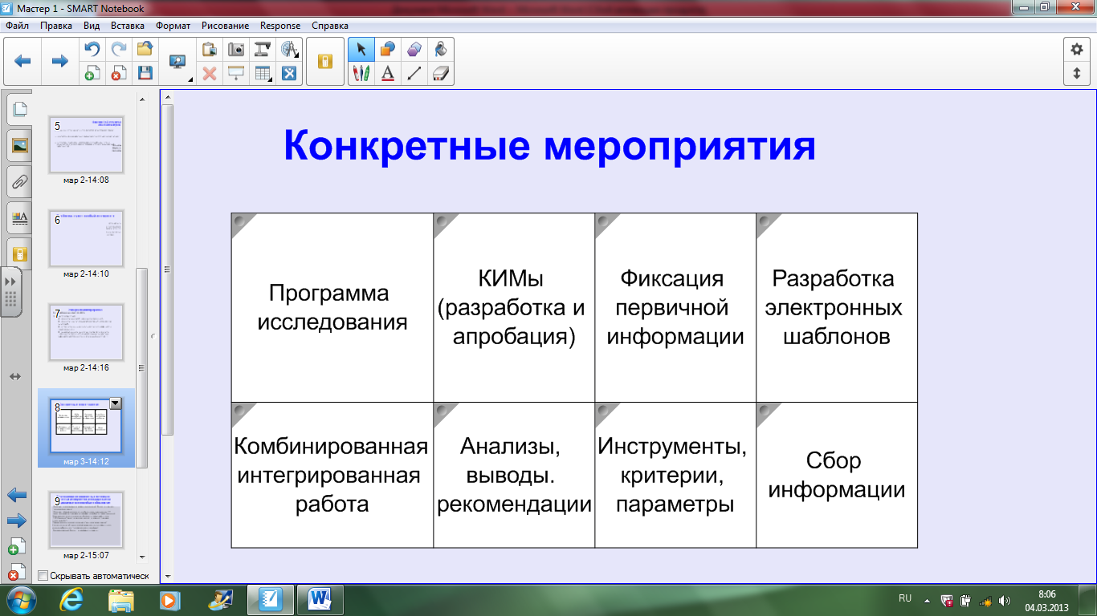
Слайд №5
В настоящее время, пожалуй, единственно возможным способом отслеживания динамики сформированности у обучающихся универсальных учебных действий является психологический мониторинг. Но использование психологических диагностических методик в качестве процедур в психологическом мониторинге связано с большим количеством сложностей и проблем: проблема соответствия психологических средств задачам мониторинга; преувеличение значения и возможностей процедуры тестирования; отсутствие в психологических методиках стандартов оценки; трудности с получением обобщенных результатов (среднее — это суммирование индивидуальных результатов, а не обобщение); высокая доля в результате биологических и социальных факторов (их невозможно учесть в управлении); низкая динамичность характеристик личности, фиксируемых теми или иными методиками.
Педагогический мониторинг – это диагностика, оценка и прогнозирование педагогического процесса; отслеживание его хода, результатов, перспектив развития. Частью педагогического мониторинга развития и обучения в образовательном учреждении является психологической мониторинг.
Психологический мониторинг представляет собой систему постоянного отслеживания посредством психологической диагностики процесса личностного развития обучающегося (ребенка), создания банка психологических данных на каждого обучающегося (ребенка), проектирование индивидуальной психологической и педагогической траектории обучающегося (ребенка).
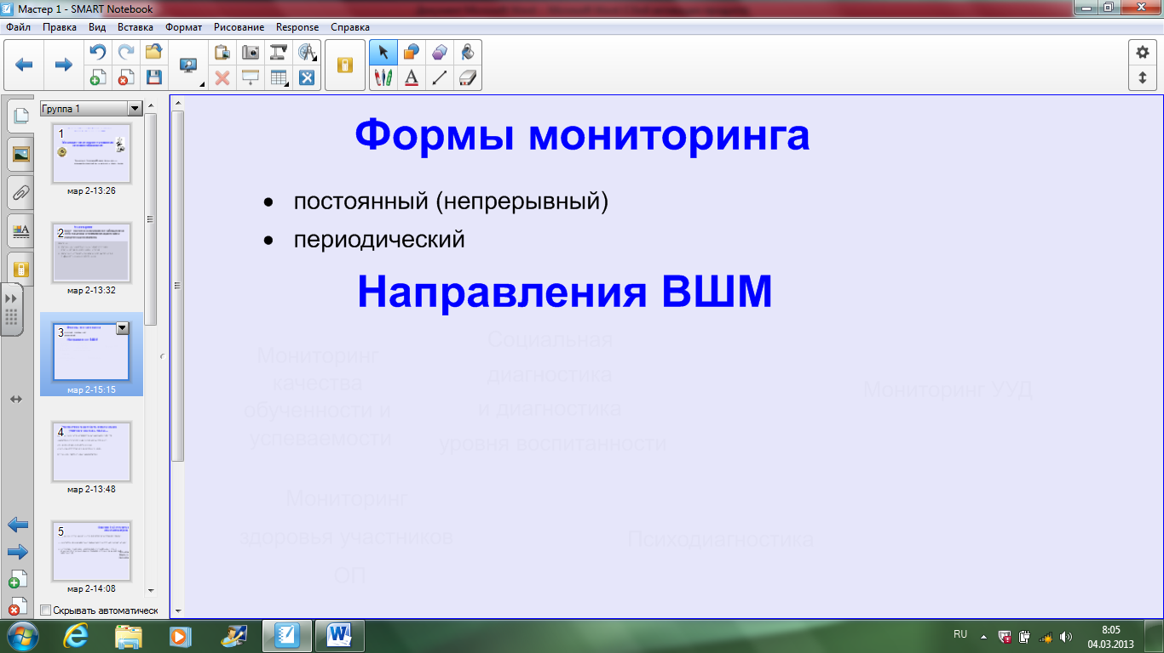
Способы осуществления мониторинга (Задание группам: выберите 3-4 способа, отталкиваясь от его расшифровки, аргументируя свой выбор) Раздать задание по группам.
Слайд №6
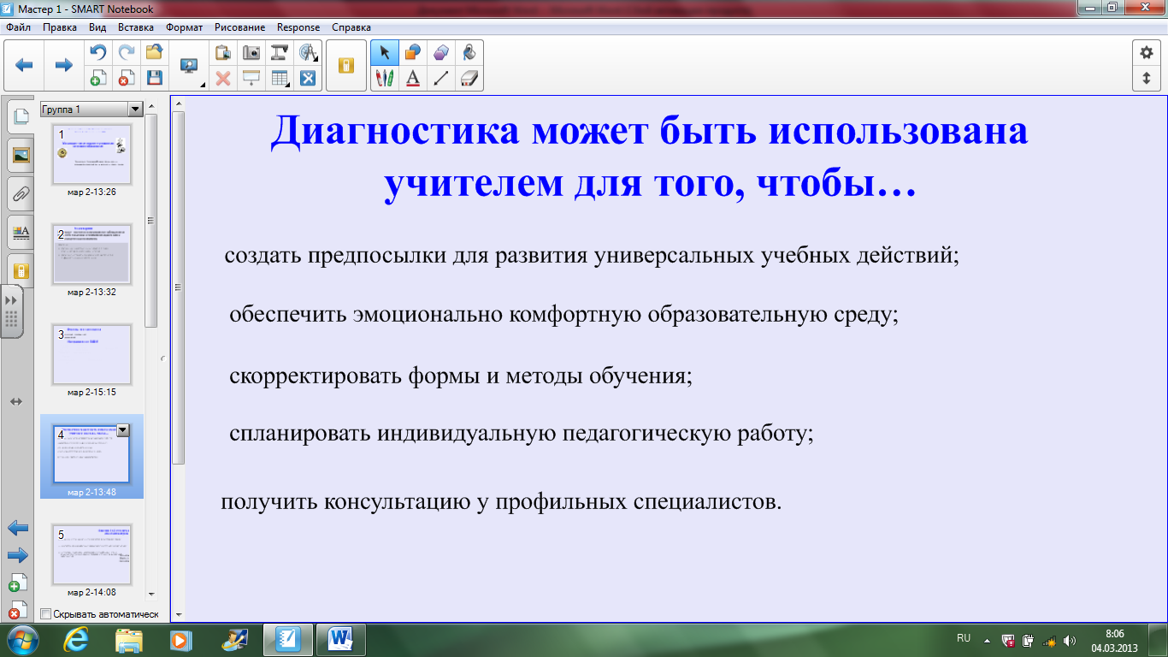
Выделяют только две группы способов осуществления мониторинга:
1. Способ сбора информации и регистрации текущей информации.
2. Способ учета полученных данных, принятие управленческих решений и регуляции педагогического процесса.

Этап третий: Система «шагов» по выстраиванию внутришкольного мониторинга.

Слайд №7

Приступая к организации мониторинга, прежде всего, следует определить критерии оценки нового образовательного стандарта
Критерии оценки нового образовательного стандарта (выберите 2-3 критерия, аргументируйте свой выбор)
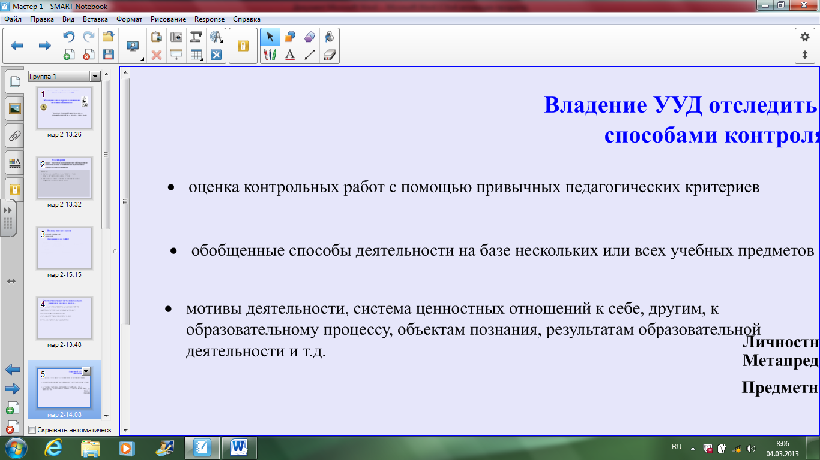
Этап четвертый Заседание мониторинговой группы. Взгляд на алгоритм создания контрольно-измерительных материалов.
Вопрос для обсуждения: Должна ли школа разрабатывать свои КИМы для проведения мониторинга?
(Предложить участникам познакомиться с мнением участников творческой группы и прокомментировать мнение)
Слайд №8
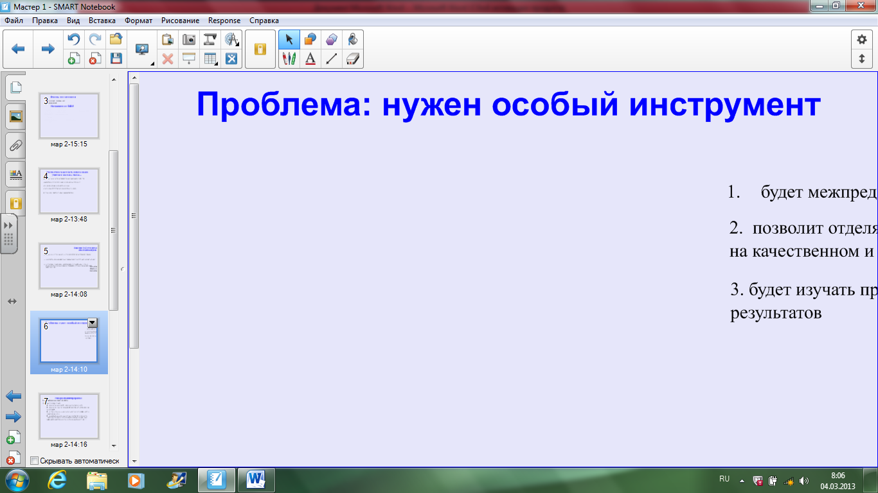
Этап пятый. Основные принципы конструирования современных контрольно-оценочных инструментов и процедур оценки результатов и качества общего образования:
Слайд № 9
В российских школах практически отсутствует эволюция оценочных процедур от начальной к старшей ступени образования. Проверочные работы, портфолио и прочие инструменты должны различаться, эволюционировать, в зависимости от возрастных особенностей детей. Например, портфолио, в начальной школе у ребенка не должно быть индивидуального портфолио, так как для этого возраста характерен «коллективный результат». В итоге, возникает профанация такого инструмента оценивания достижений как портфолио. (Алексей Воронцов)
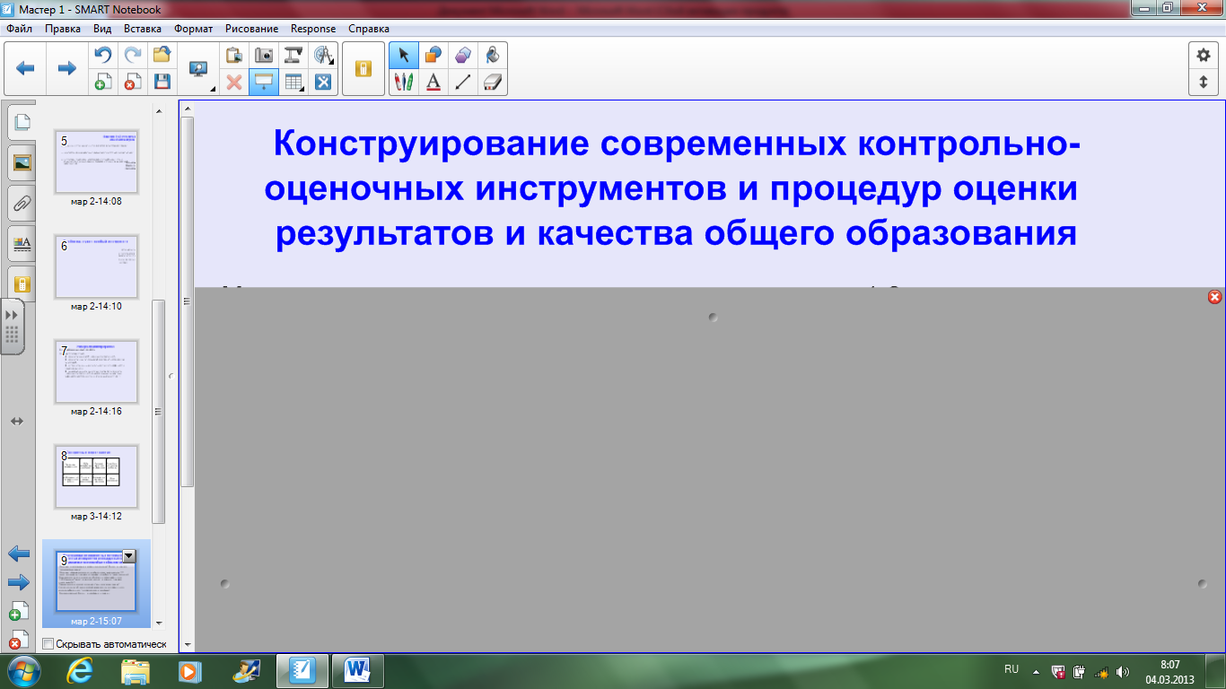
Этап шестой Практический
В рамках работы группы обсудить проблематику мониторинга оценки качества основного общего образования.
Слайд №10
Учителя склонны создавать инструменты оценки контрольного характера: тест, задание с выбором варианта ответа, задание с однозначным ответом (более 80% участников),
- Учителя выбирают в качестве инструмента фиксации оценки – балльное оценивание (более 85% участников),
- Учителя практически не выбирают уровневое оценивание (от 0% до 10 % учителей),
- Учителя склонны выбирать имеющиеся в электронной библиотеке задания (более 70%).
- Учителя создают некорректное задание для оценки метапредметного результата (более 50%)
- Для оценки личностных результатов учителя склонны создавать задания (типа тестов), направленные на определение «уровня воспитанности» (условный термин) – около 30%.
- Учителя не видят возможности оценки личностных результатов образования на уроках (более 70%)
Этап седьмой Рефлексия
Слайд №11
